**САНКТ-ПЕТЕРБУРГСКИЙ НАЦИОНАЛЬНЫЙ ИССЛЕДОВАТЕЛЬСКИЙ УНИВЕРСИТЕТ ИТМО**

# **Дисциплина:** Бэк-энд разработка

Отчет

Практическая работа 1

Выполнила:

Самчук Анита

К33402

Проверил:

Добряков Д. И.

Санкт-Петербург

2023 г.

**Задача**

Знакомство со средой Node.JS, пакетным менеджером npm

**Ход работы**

1. Установка npm (8.1.0), node.js (16.13.0)

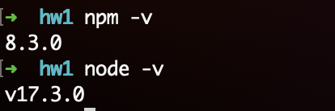

1. Инициализация npm-пакета

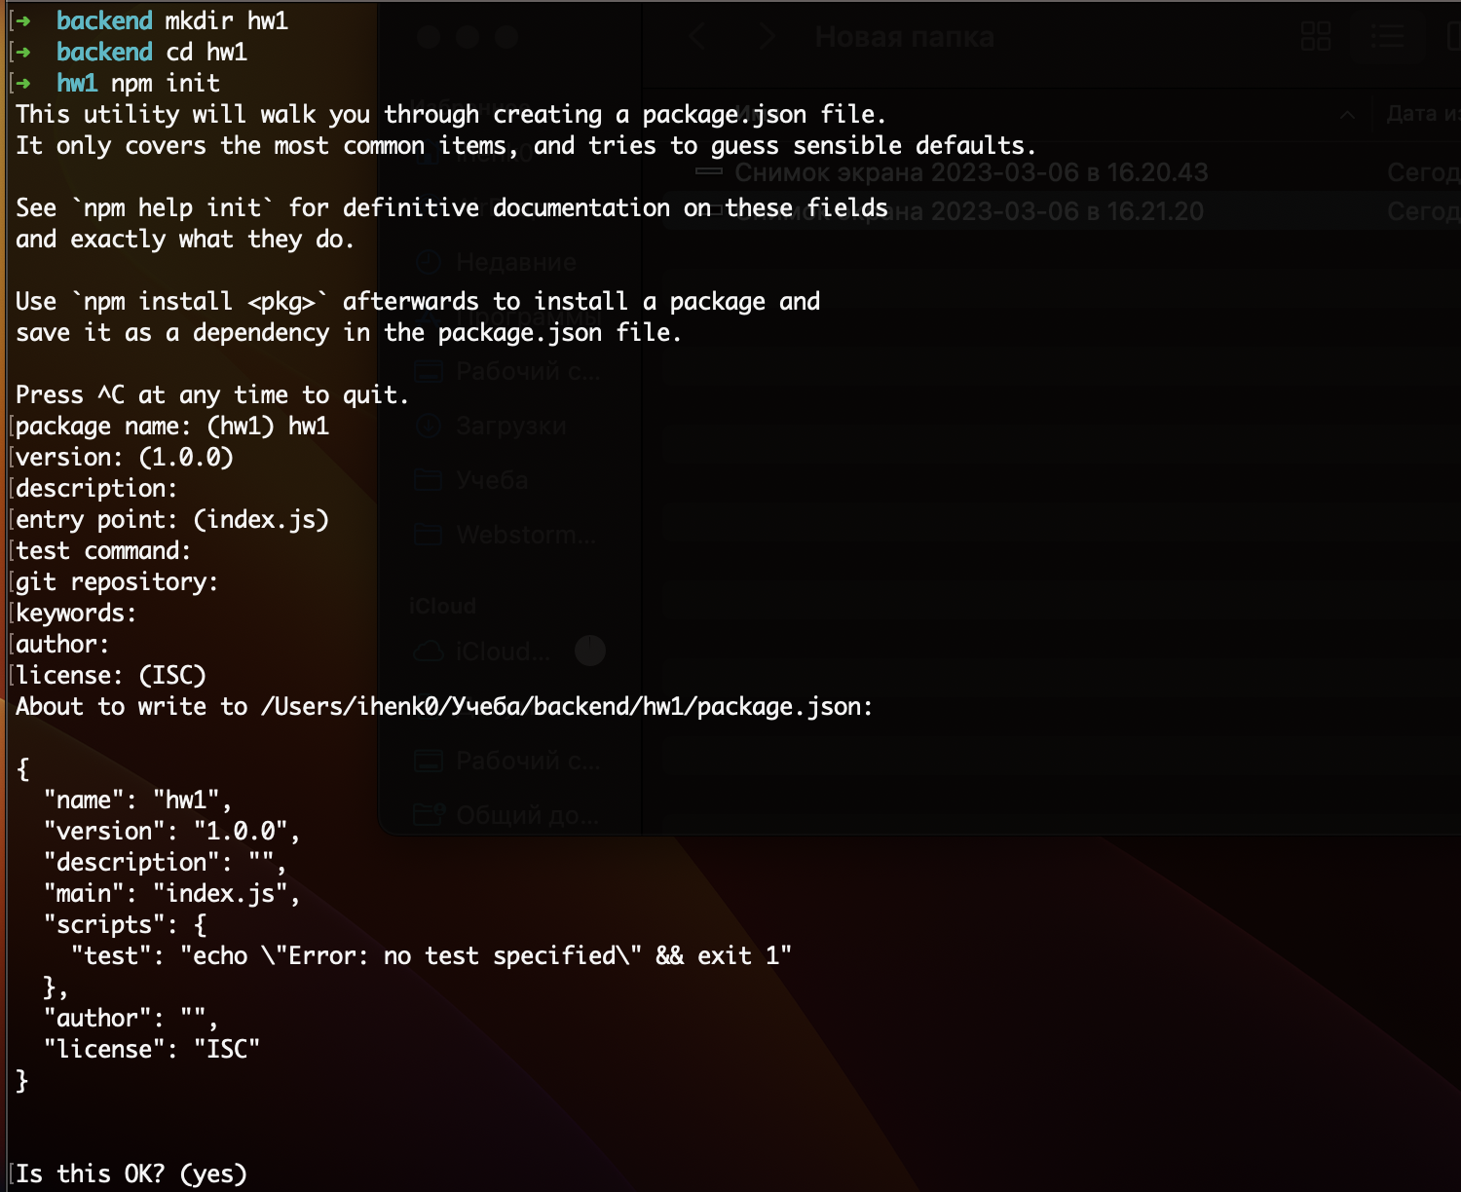

1. Установка express и попытка его обновить

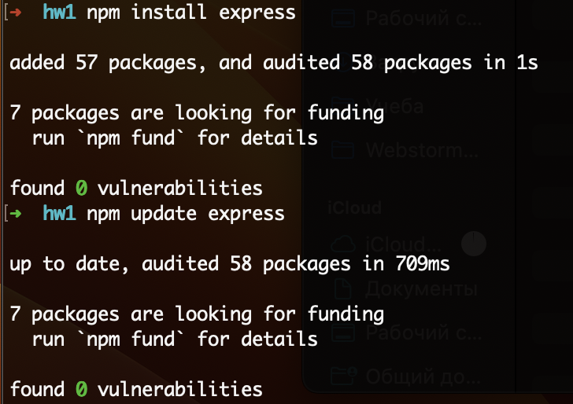

1. Написание кастомной команды для npm, чтобы можно удалить express командой “npm run rme”

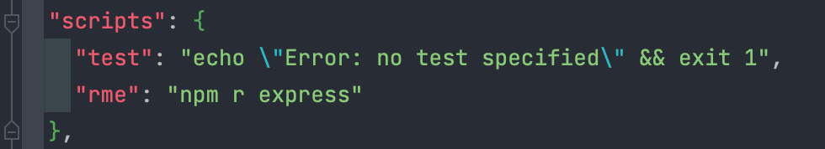

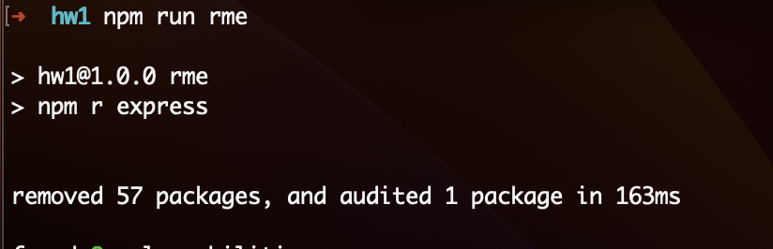

**Вывод**

Освоена среда Node.JS и пакетный менеджер npm